Procjena stanja

- Radi se za potrebe ostalih proračuna i analiza u stvarnom vremenu
- Radi se na osnovi mjerenja P i Q grana mreže, generatora i tereta, zatim iznosa napona u pojedinim čvorištima i na osnovi određivanja čvorišta u kojima je snaga nula
- Rezultat mjerenja su iznosi i kutovi napona u svim čvorištima te tokovi snaga u granama
- Sačinjava obradu mrežne topologije, analizu sagledivosti, otkrivanje grubih pogrešaka u skupu mjerenja (hi-kvadrat test) i proračun procjene stanja
- Koristi se metoda najmanjih kvadrata

Vektor stanja

- Broj nepoznanica: 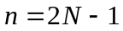
- Min broj mjerenja: 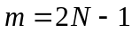
- Max broj mjerenja: 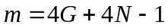
- Redundancija: 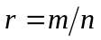

Analiza sigurnosti N-1

- Sposobnost sustava da izdrži ispade, te da se posljedice ispada u što manjoj mjere i odraze na ispravnost rada i kvalitetu električne energije
- Provjerava preopterećenost vodova i napone čvorišta
- Predviđa kritična uklopna i isklopna stanja
- Uzima u obzir primarnu regulaciju agregata u pogonu, reakciju vanjske mreže, regulacijske energije susjednih sustava, granice proizvodnje jalove snage agregata

Primarna regulacija

- Cilj je održavanje ravnoteže između proizvodnje i potrošnje električne energije
- Regulacijska konstanta sustava: 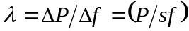

Ekvivalentiranje vanjske mreže

- Za proračune tokova snaga, analizu sigurnosti N-1, kratki spoj, analizu kutne stabilnosti, analizu dugotrajne dinamike
- Postoji djelomični postupak – utjecaj je nadomješten na graničnim čvorištima (WARD i REI); te potpuni postupak – zasnovan je na tokovima snaga i procjeni stanja
- Ekvivalentni multipol Y_{ekv} se ne mijenja ako nije došlo do promjene u uklopnog stanja u vanjskoj mreži
- Ekvivalentni injektor S_{ekv} se mijenja na svaku promjenu uklopnog stanja, ali i pogonskog stanja u vanjskoj mreži; mijenja se na promjenu uklopnog stanja unutarnje mreže jer se mijenjaju naponi V_{g}
- Ispad nekog elementa unutarnje mreže mijenja proizvodnju jalove snage u PV čvorištima vanjske mreže
- WARD ekvivalent daje točne rezultate samo za jedno uklopno i pogonsko stanje unutarnje i vanjske mreže; zadovoljavajuće rezultate daje pri malim promjenama pogonskih stanja vanjske mreže; osjetljivost PV čvorišta vanjske mreže na promjenu uklopnog stanje unutarnje mreže (PV-WARD ekvivalent)
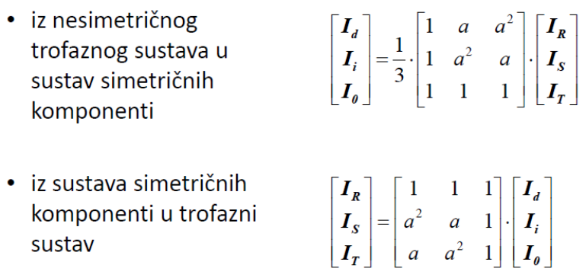

Udarna struja
- Max tjemena vrijednost: 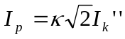 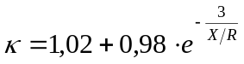

Rasklopna struja

- 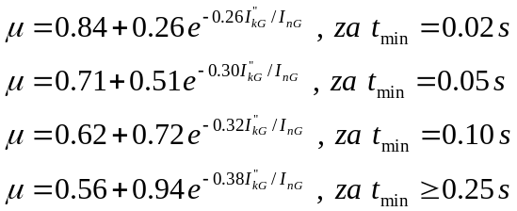Efektivna vrijednost: 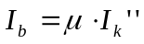

- Istosmjerna komponenta: 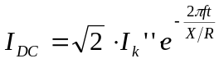 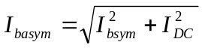

Trajna struja

- Ovisna o mjestu kratkog spoja: 